**UMOWA nr /KĄP/2024**

W dniu .2024r., w Świnoujściu pomiędzy:   
Gminą Miasto Świnoujście ul. Wojska Polskiego 1/5, 72-600 Świnoujście, NIP 855-15-71-375; BDO 000479933 - Ośrodkiem Sportu i Rekreacji „Wyspiarz" z siedzibą przy ul. Matejki 22,   
72-600 Świnoujście reprezentowaną przez Dyrektora Annę Kryszan na podstawie pełnomocnictwa udzielonego przez Prezydenta Miasta Świnoujście w dniu 04.05.2016r. zwaną dalej „**ZAMAWIAJĄCYM**”

a

………. zwanym w dalszej części umowy **„WYKONAWCĄ”**

zostaje zawarta umowa na:

**Renowację 9 szt. paneli prysznicowych zewnętrznych plażowych**

**TRYB POSTĘPOWANIA**

Z uwagi na fakt, że wartość zamówienia jest mniejsza od kwoty 130.000,00 zł do umowy   
nie stosuje się ustawy prawo zamówień publicznych. Umowa została zawarta zgodnie   
z Regulaminem udzielania zamówień, których wartość nie przekracza wyrażonej w złotych równowartości kwoty 129 999,99 zł netto obwiązującym u Zamawiającego.

**§ 1**

**PRZEDMIOT UMOWY**

1. Przedmiot umowy obejmuje: zlecenie przez Zamawiającego Wykonawcy renowacji 9 szt. paneli prysznicowych zewnętrznych plażowych, których opis stanowi załącznik nr 1 do umowy.
2. Zakres prac dotyczących renowacji paneli prysznicowych określa załącznik nr 2 do umowy. Wykonawca zapewni we własnym zakresie i na własny koszt wszelkie materiały i urządzenia niezbędne do wykonania przedmiotu umowy.
3. Wykonawca oświadcza, że znany jest mu stan techniczny przyjętych do renowacji paneli prysznicowych oraz że po wykonaniu zleconych prac przedmiot umowy będzie kompletny i po dostawie gotowy do pracy zgodnie z przeznaczeniem bez dodatkowych zakupów.
4. Wykonawca oświadcza, iż wraz z panelami prysznicowymi przekaże komplet dokumentacji technicznej dotyczącej wykonanych prac oraz zastosowanych do renowacji przedmiotu zamówienia części.
5. Gwarancja Wykonawcy na przedmiot umowy wynosi 24 **miesiące** i liczy się od dnia przekazania Zamawiającemu przedmiotu umowy tj. (data sporządzenia protokołu odbioru):
   1. Wykonawca obowiązany jest usunąć wady i usterki wynikających z przeprowadzonej renowacji paneli prysznicowych, w ciągu 10 dni roboczych od dnia zgłoszenia.
   2. Strony ustalają, że poprzez usunięcie wad i usterek, należy rozumieć przywrócenie pełnej funkcjonalności paneli prysznicowych.
   3. Wszelkie wady i usterki Zamawiający będzie zgłaszał Wykonawcy  na piśmie lub mailowo na adres:………….
   4. Czas, o którym mowa w ustępie 5.a. będzie liczony od chwili złożenia zawiadomienia.

**§2**

**TERMIN REALIZACJI**

Wykonawca zobowiązuje się zrealizować przedmiot umowy w terminie do dnia **16.12.2024**

**§ 3**

**WYNAGRODZENIE**

Całkowita wartość umowy (zamówienia) wynosi:

netto …………

należny podatek VAT 23 % tj……….  
**brutto …………….**

**§ 4**

**REALIZACJA I ROZLICZENIE FINANSOWE**

Sposób realizacji dostawy i jej rozliczenie:

1. podstawą wystawienia faktury VAT za wykonanie przedmiotu zamówienia będzie bezusterkowy, końcowy protokół odbioru przedmiotu zamówienia podpisany przez Zamawiającego i Wykonawcę.
2. płatność wynagrodzenia nastąpi przelewem, na podstawie prawidłowo wystawionej przez Wykonawcę faktury VAT **w terminie 14 dni** licząc od daty wpływu faktury do Zamawiającego,
3. Wykonawca wystawia fakturę na:

**Nabywca**- Gmina Miasto Świnoujście, ul. Wojska Polskiego 1/5, 72-600 Świnoujście,   
NIP – 8551571375.

**Odbiorca**- Ośrodek Sportu i Rekreacji „Wyspiarz”*,* ul. Matejki 22, 72–600 Świnoujście,

1. Płatności będą dokonywane na rachunek bankowy Wykonawcy wskazany   
   na fakturze, z zastrzeżeniem, że rachunek bankowy musi być zgodny z numerem rachunku ujawnionym w wykazie prowadzony przez Szefa Krajowej Administracji Skarbowej. Gdy   
   w wykazie ujawniony jest inny rachunek bankowy, płatność wynagrodzenia dokonana zostanie na rachunek bankowy ujawniony w tym wykazie.
2. Za dzień zapłaty uznaje się dzień obciążenia rachunku bankowego Zamawiającego.

**5**

**KARY UMOWNE**

1. Strony postanawiają, że obowiązująca je formą odszkodowania stanowią kary umowne.
2. Wykonawca zobowiązuje się zapłacić Zamawiającemu kary umowne :
3. w wysokości 10% wartości umowy brutto określonej w §3 w przypadku odstąpienia   
   od umowy przez Zamawiającego z przyczyn leżących po stronie Wykonawcy,
4. w wysokości 0,5 % wartości umowy brutto określonej w §3 za każdy rozpoczęty dzień zwłoki w wykonaniu przedmiotu umowy,
5. w wysokości 0,5 % wartości umowy brutto określonej w § 3 za każdy dzień zwłoki   
   w usuwaniu wad i usterek z przedmiotu umowy, liczony od dnia następnego po upływie terminu do ich usunięcia.
6. Niezależnie od kar umownych wskazanych w ust.2 Zamawiający może dochodzić,   
   na zasadach ogólnych prawa cywilnego, odszkodowania uzupełniającego przewyższającego kary umowne – do wartości rzeczywiście poniesionej szkody.

**§ 6**

**WARUNKI ODSTĄPIENIA OD UMOWY**

1. Zamawiającemu przysługuje prawo do odstąpienia od umowy w razie wystąpienia istotnej zmiany okoliczności powodującej, że wykonanie umowy nie leży w interesie publicznym, czego nie można było przewidzieć w chwili zawarcia umowy; odstąpienie   
   od umowy w tym przypadku może nastąpić w terminie 7 dni od powzięcia wiadomości   
   o powyższych okolicznościach.
2. Niezależnie od okoliczności wynikających z kodeksu cywilnego, Zamawiającemu przysługuje prawo do odstąpienia od umowy w przypadku zwłoki Wykonawcy   
   w wykonaniu przedmiotu umowy o czas przekraczający 7 dni. Prawo odstąpienia może zostać wykonane w terminie 4 tygodni od dnia uzyskania przez Zamawiającego informacji o przyczynie odstąpienia, nie dłużej niż w ciągu miesiąca liczonego od terminu wykonania przedmiotu umowy określonego w § 2 .

**§ 7**

**POSTANOWIENIA KOŃCOWE**

1. Ewentualne spory wynikłe z niniejszej umowy rozpatrywane będą przez sądy powszechne właściwe dla siedziby Zamawiającego.
2. Ewentualna zmiana umowy wymaga formy pisemnej i zgody obydwu Stron pod rygorem nieważności.
3. W sprawach nieuregulowanych niniejszą umową mają zastosowanie przepisy Kodeksu Cywilnego.
4. Załącznikiem nr 3 do umowy jest klauzula RODO dla Wykonawcy.
5. Umowę sporządzono w 2 jednobrzmiących egzemplarzach, 1 egzemplarz dla Zamawiającego,   
   1 egzemplarz dla Wykonawcy.

WYKONAWCA ZAMAWIAJĄCY

............................................. ................................................

Załącznik nr 1

Zamawiający przekazuje Wykonawcy do renowacji 6 szt. paneli prysznicowych wykonanych ze stali nierdzewnej wraz z podstawą, zdjęcie przedstawia przedmiot umowy.

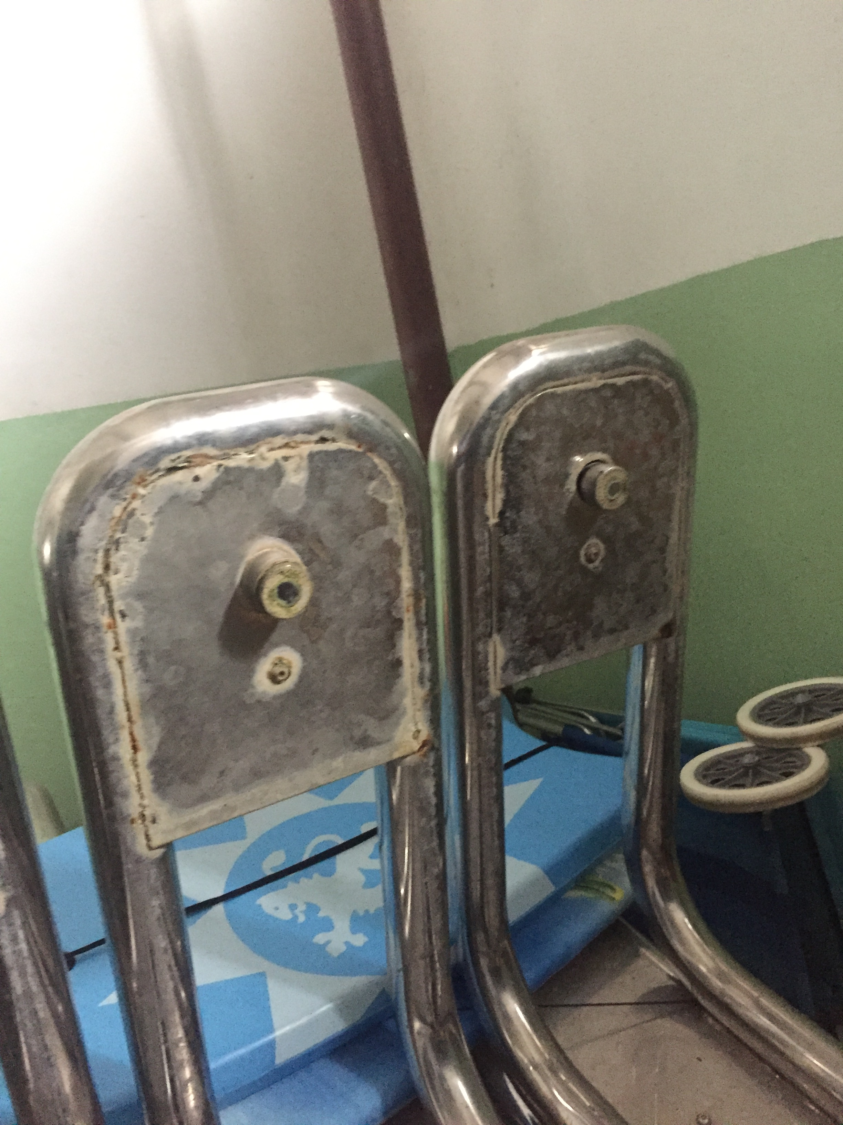

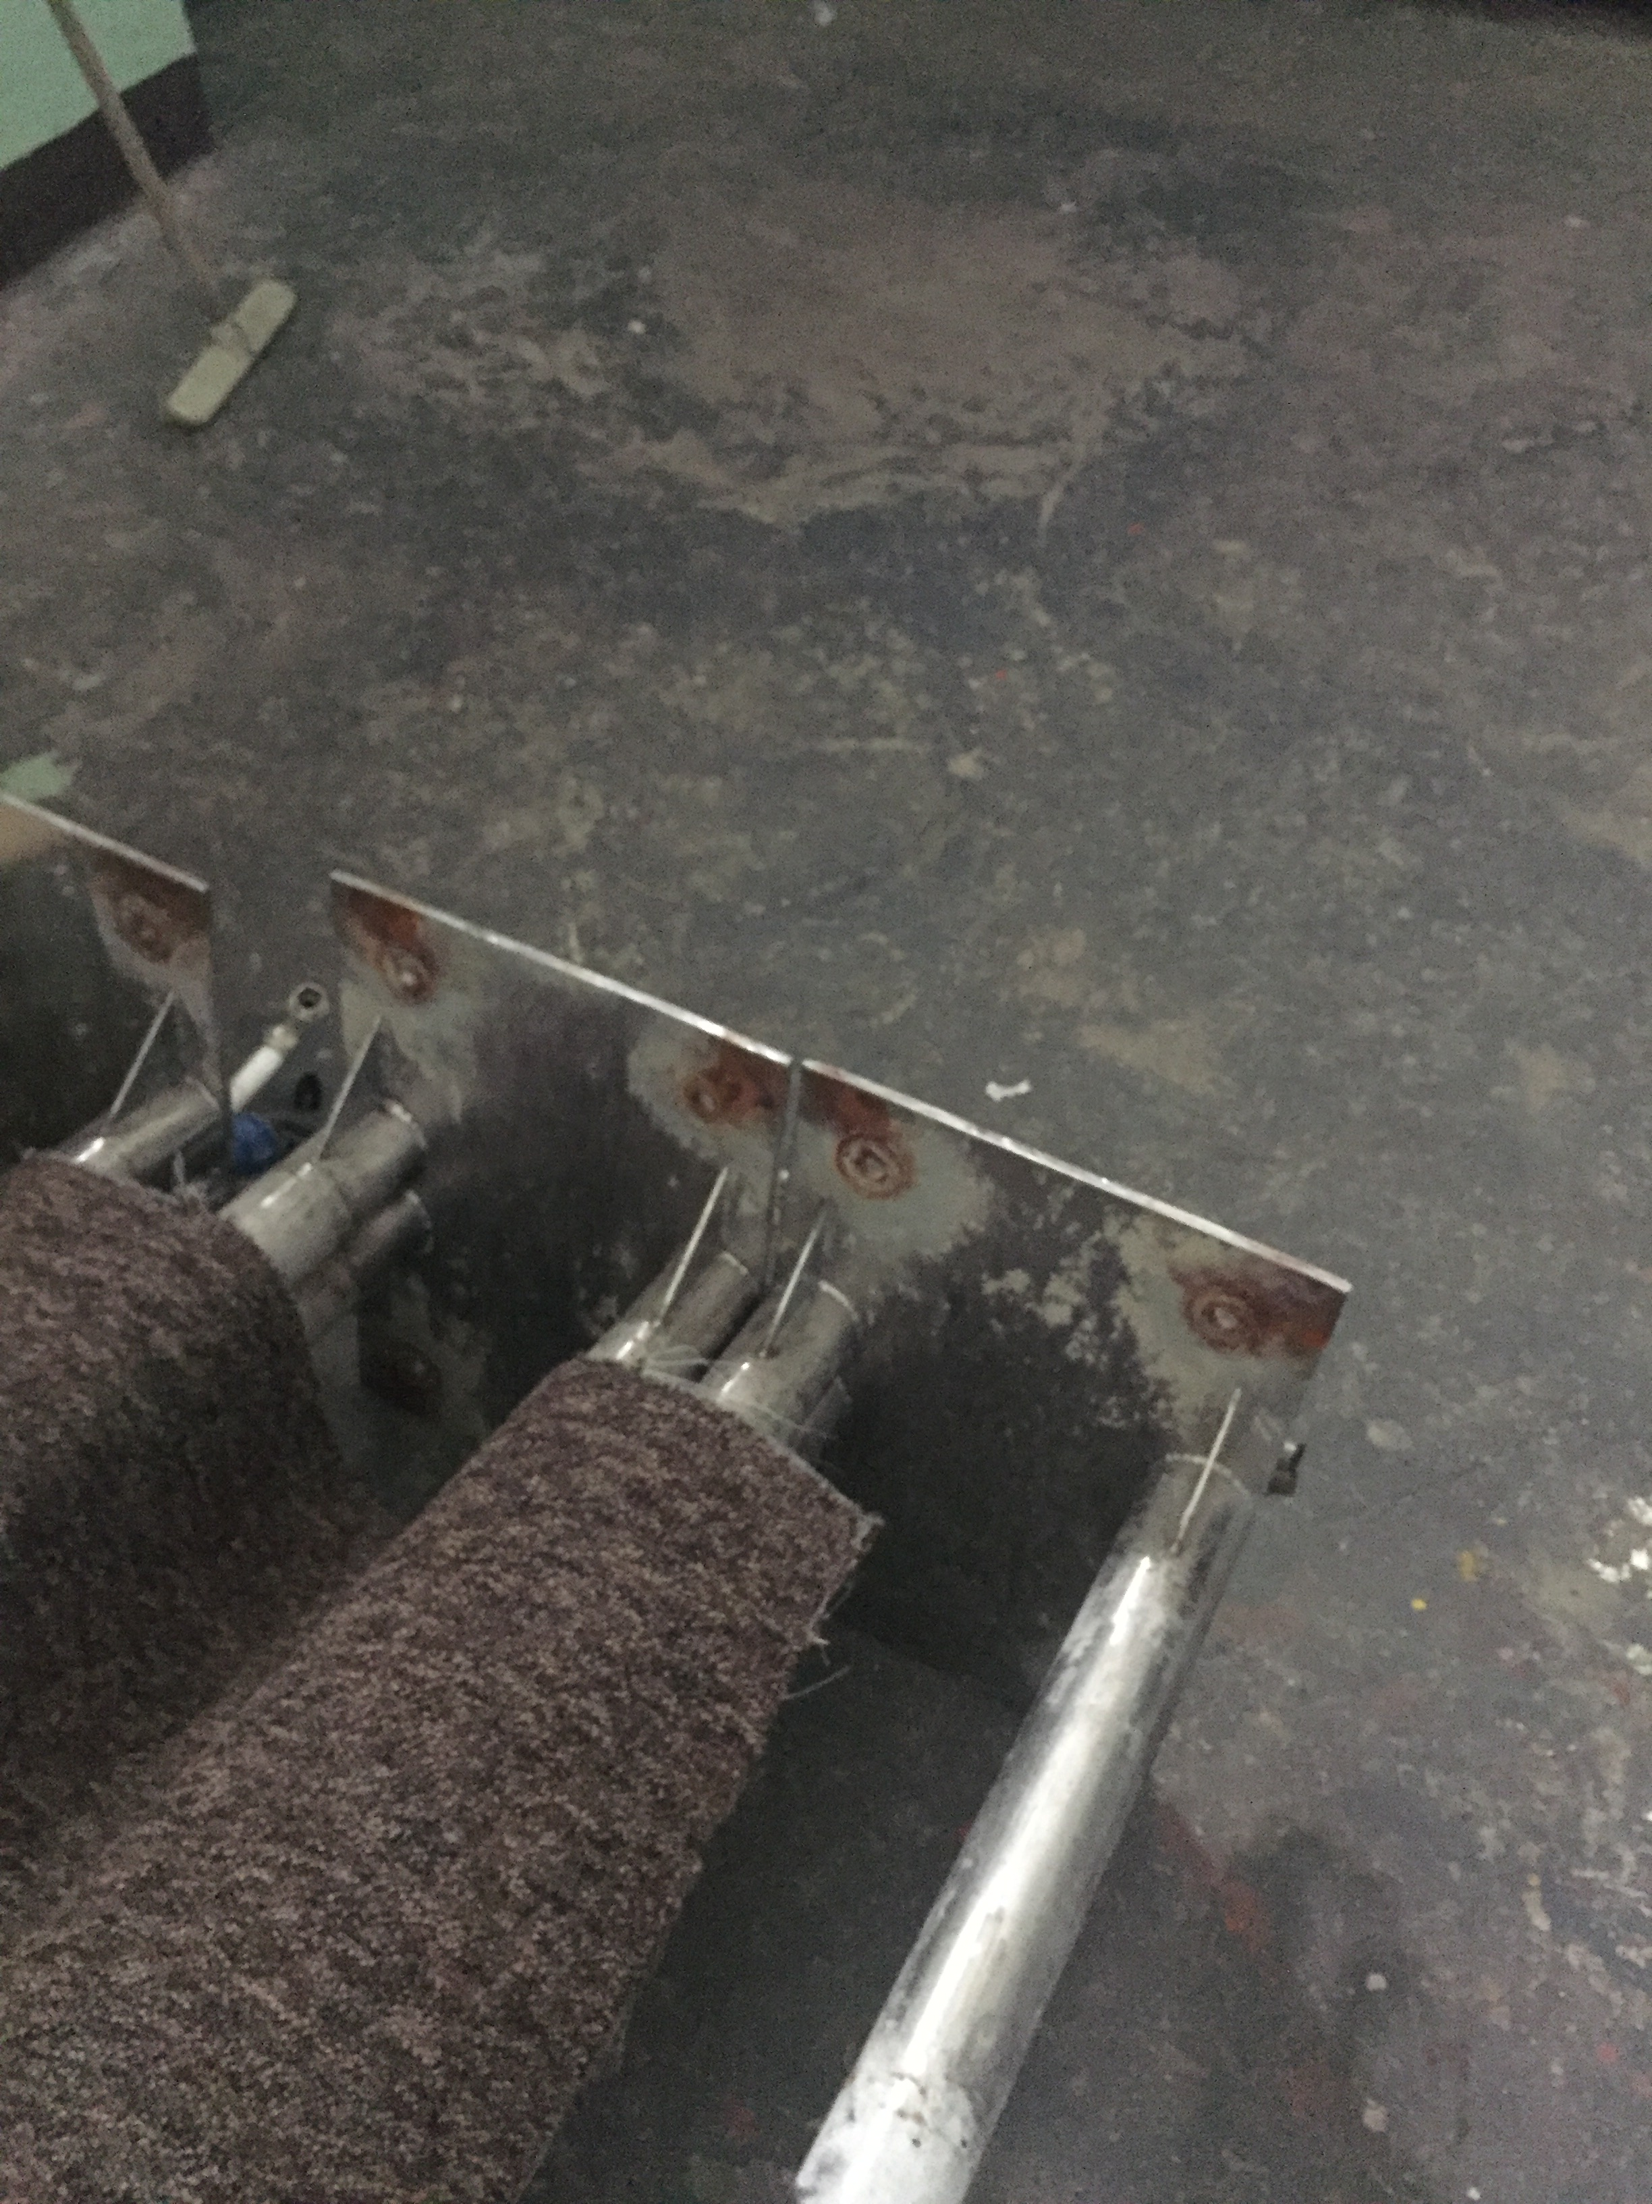

Załącznik nr 2

Wykonawca zobowiązuje się do wykonania następujących czynności w ramach umowy:

Renowacja obejmuje następujące prace:

1. Demontaż wszystkich podzespołów i urządzeń sieci wodnej (głowice prysznicowe, przyciski automatyczne - kurki, trójniki, rurki, kolanka, śrubunki, itp.).
2. Dobór, zakup i montaż pełnego wyposażenia podzespołów i urządzeń sieci wodnej do paneli prysznicowych.
3. Wyczyszczenie i wypolerowanie konstrukcji pryszniców z nalotów kamienia wodnego i korozji.
4. Sprawdzenie szczelności i funkcjonowanie poszczególnych elementów prysznica.
5. Utylizacja zdemontowanych elementów wyposażenia oraz innych materiałów użytych do renowacji.

*Uwagi:*

1. *Wyposażenie sieci wodnej paneli prysznicowych (*głowice prysznicowe, przyciski automatyczne - kurki, trójniki, rurki, kolanka, śrubunki, itp.) *winno być nowe. Ewentualne wykorzystanie istniejących elementów należy uzgodnić z Zamawiającym.*
2. *Odbiór i przywóz paneli prysznicowych leży po stronie Wykonawcy i jest wliczony w koszt usługi.*

Załącznik nr 3

Szanowni Państwo,

zgodnie z art. 13 ust. 1, 2 ogólnego rozporządzenia o ochronie danych osobowych z dnia 27 kwietnia 2016 r. (rozporządzenie Parlamentu Europejskiego i Rady UE 2016/679 w sprawie ochrony osób fizycznych w związku z przetwarzaniem danych i w sprawie swobodnego przepływu takich danych oraz uchylenia dyrektywy 95/46/WE), zwanego dalej RODO uprzejmie informujemy, że:

1. **Administratorem danych** Pana/Pani danych osobowych jest Ośrodek Sportu   
   i Rekreacji „Wyspiarz” w Świnoujściu, z siedzibą przy ul. Matejki 22, 72-600 Świnoujście, reprezentowany przez Dyrektora Annę Kryszan, adres email: [sekretariat@osir.swinoujscie.pl](mailto:sekretariat@osir.swinoujscie.pl) , zwany dalej Ośrodkiem
2. **Inspektoremdanych osobowych** w Ośrodku Sportu i Rekreacji „Wyspiarz”   
   w Świnoujściu  jest Pani Joanna Kozłowska, adres e-mail: [abi@osir.swinoujscie.pl](mailto:abi@osir.swinoujscie.pl)
3. **Cel Przetwarzania danych** - Pana/Pani dane osobowe (dane osobowe wykonawców) będą przetwarzane przez Ośrodek w celach związanych z wykonywaniem zadań statutowych Ośrodka, a w szczególności w związku z realizacją zadań związanych   
   z bieżącym utrzymaniem terenów i urządzeń sportowych posiadanych przez Ośrodek w tym rozliczania faktur, rachunków i prowadzenia sprawozdawczości finansowej (podstawa prawna: art. 6 ust. 1 lit. b, c RODO w związku z ustawą z dnia 23.04.1964r. Kodeks cywilny; ustawą z dnia 27.08.2009r. O finansach publicznych; ustawą z dnia 11.09.2019r. Prawo zamówień publicznych, ustawą z dnia 29.09.1994r.   
   O rachunkowości, ustawą z dnia 09.081997r. Ordynacja podatkowa, ustawą z dnia 06.09.2001r. O dostępie do informacji publicznej, a także ustawą z dnia 14.07.1983r.   
   O narodowym zasobie archiwalnym i archiwach).
4. **Okres przetwarzania danych osobowych-** w przypadku wyboru oferty i zawarcia umowy/zlecenia dane osobowe związane z realizacją umowy/zlecenia będą przechowywane przez okres wymagany przepisami prawa w zakresie przechowywania dokumentacji księgowej i podatkowej lub przez okres przedawnienia roszczeń, licząc od końca roku   
   w którym nastąpiło wygaśnięcie umowy/zlecenia lub w którym upłynął termin zobowiązania podatkowego.
5. **Udostępnianie danych -**dane osobowe mogą być udostępniane:
   1. pracownikom i współpracownikom Ośrodka na podstawie nadanych upoważnień, innym podmiotom lub organom upoważnionym na podstawie przepisów prawa,   
      a także na podstawie umów powierzenia, w szczególności   
      w przypadku wyboru oferty dane przekazywane mogą być dostawcom systemów informatycznych i usług IT, podmiotom świadczącym usługi prawnicze, urzędom skarbowym, bankom, ubezpieczycielom i innym instytucjom uprawnionych z mocy obowiązujących przepisów prawa w tym instytucjom upoważnionym do kontroli   
      i rozliczenia środków pozyskanychw ramach funduszy unijnych,
   2. Ministrowi Cyfryzacji w celu realizacji obowiązku prawnego, o którym mowa w art. 9 ust. 4 pkt 3) oraz art. 9 ust. 4a ustawy o dostępie do informacji publicznej (dot. informacji umieszczanych na BIP) i innym podmiotom kierującym zapytania w świetle art. 2 ust.1 o udzielnie informacji publicznej ww. ustawy.
   3. Administrator nie zamierza przekazać danych osobowych do państwa trzeciego lub organizacji międzynarodowej.
   4. Administrator nie podejmuje decyzji w sposób zautomatyzowany w tym profilowanie w oparciu o Pana/Pani dane osobowe.
6. **Zgodnie z przepisami RODO, przysługuje Panu/Pani prawo do:**
   1. dostępu do swoich danych oraz otrzymania ich kopii;
   2. sprostowania (poprawiania) swoich danych;
   3. żądania usunięcia swoich danych osobowych, gdy nie ma innej podstawy prawnej przetwarzania;
   4. prawo do wniesienia sprzeciwu wobec przetwarzania swoich danych,   
      ze względu na Pana/Pani szczególną sytuację, w przypadkach, kiedy przetwarzamy Pana/Pani dane na podstawie prawnie usprawiedliwionego interesu Ośrodka;
   5. przenoszenia danych,
   6. wniesienia skargi do organu nadzorczego do Prezesa Urzędu Ochrony Danych Osobowych, gdy uznają Państwo, że przetwarzanie przez Ośrodek danych osobowych narusza przepisy prawa o ochronie danych osobowych.
7. **Informacja o wymogu/dobrowolności podania danych**

Podanie danych osobowych jest dobrowolne lecz niezbędne w celach związanych   
z zawarciem umowy/zlecenia i jej realizacji. Konsekwencje niepodania określonych danych mogą wynikać z ustawy Prawo zamówień publicznych lub mogą skutkować brakiem możliwości podpisania umowy/zlecenia.